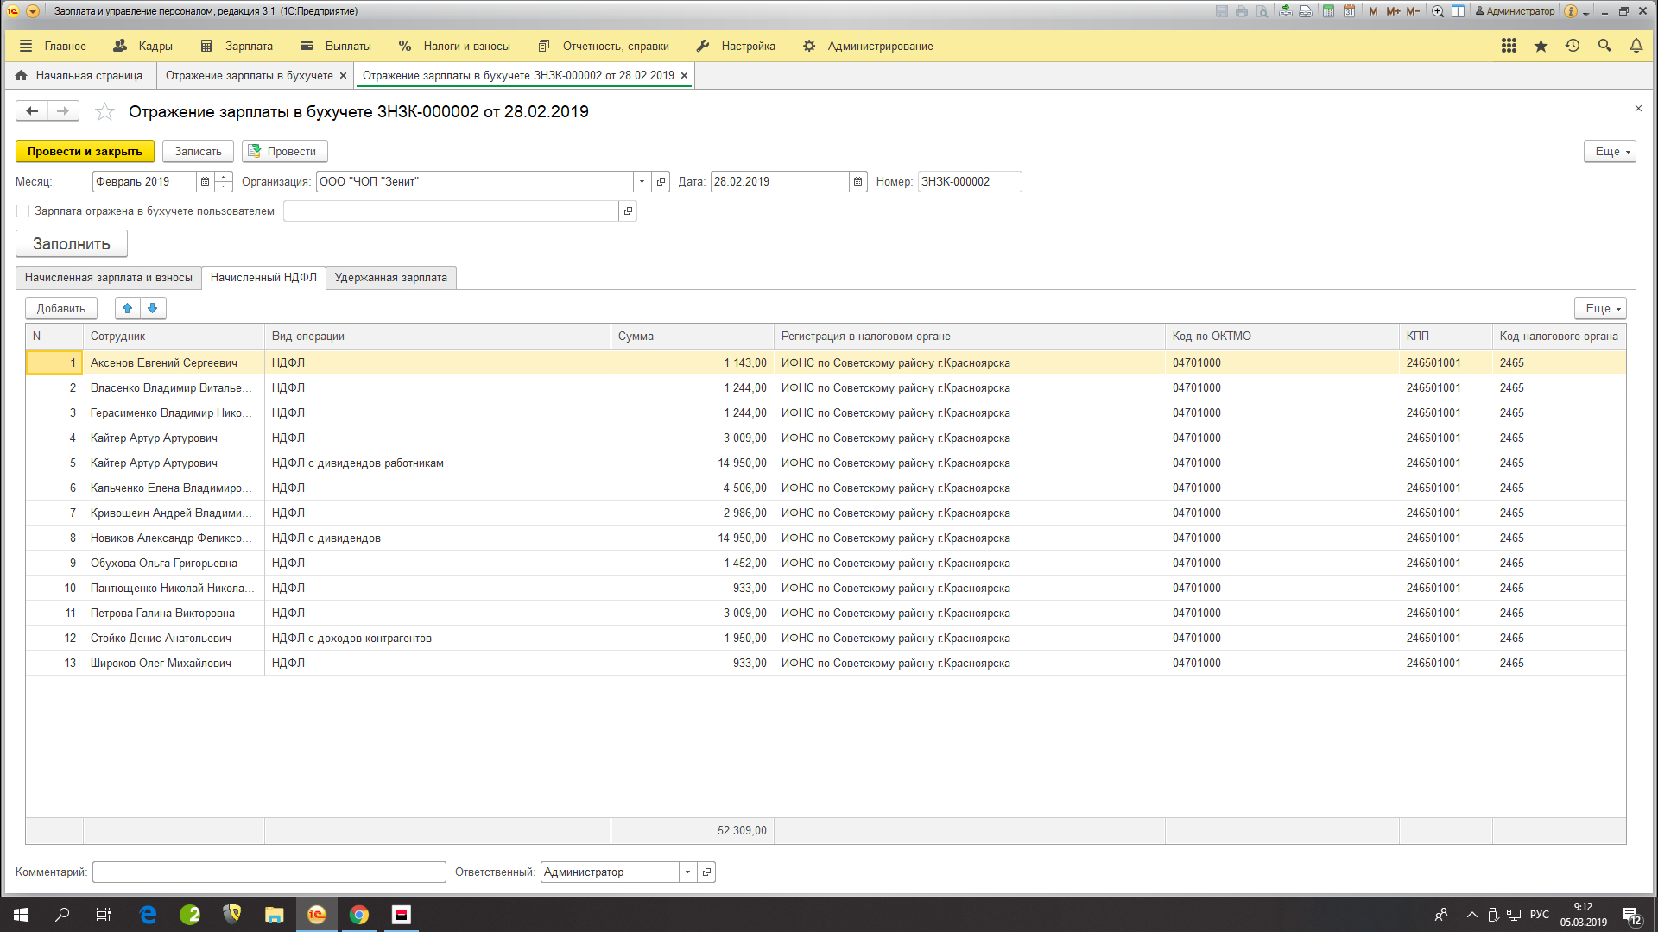
НДФЛ с Дивидендов в сумме 14950+14950 =29900 уплачен ранее. Остаток к уплате 52309 – 29900 = 22409,
А по оборотке 44818, 01 ( еще и копейки!!!)
ООО "ЧОП "Зенит"
Оборотно-сальдовая ведомость по счету 68.01 за Февраль 2019 г.

Выводимые данные: | БУ (данные бухгалтерского учета)

Счет | Сальдо на начало периода |  | Обороты за период |  | Сальдо на конец периода
Виды платежей в бюджет (фонды) | Дебет | Кредит | Дебет | Кредит | Дебет | Кредит
68.01 |  | 23 533,00 | 53 433,00 | 74 718,01 |  | 44 818,01
Налог (взносы): начислено / уплачено |  | 23 533,00 | 53 433,00 | 74 718,01 |  | 44 818,01
Итого |  | 23 533,00 | 53 433,00 | 74 718,01 |  | 44 818,01

ООО "ЧОП "Зенит"
Карточка счета 68.01 за Февраль 2019 г.

Выводимые данные: | БУ (данные бухгалтерского учета)

Период | Документ | Аналитика Дт | Аналитика Кт | Дебет |  | Кредит |  | Текущее сальдо
 |  |  |  | Счет |  | Счет
Сальдо на начало |  |  |  |  |  |  |  | К | 23 533,00
01.02.2019 | Списание с расчетного счета ЗНБП-000036 от 01.02.2019 14:17:26  Налог на доходы физических лиц за январь 2019 года по вх.д. 21 от 01.02.2019 | Налог (взносы): начислено / уплачено | Основной р/с  Платежи в бюджет | 68.01 | 23 533,00 | 51
14.02.2019 | Списание с расчетного счета ЗНБП-000050 от 14.02.2019 11:30:08  Налог на доходы физических лиц с дивидендов за 3 квартал.2018 года, февраль. по вх.д. 30 от 14.02.2019 | Налог (взносы): начислено / уплачено | Основной р/с  Платежи в бюджет | 68.01 | 29 900,00 | 51 |  | Д | 29 900,00
28.02.2019 | Отражение зарплаты в бухучете ЗНЗК-000002 от 28.02.2019  Удержан НДФЛ | Аксенов Евгений Сергеевич  <...> | Налог (взносы): начислено / уплачено | 70 |  | 68.01 | 2 286,00 | Д | 27 614,00
28.02.2019 | Отражение зарплаты в бухучете ЗНЗК-000002 от 28.02.2019  Удержан НДФЛ | Власенко Владимир Витальевич  <...> | Налог (взносы): начислено / уплачено | 70 |  | 68.01 | 2 488,00 | Д | 25 126,00
28.02.2019 | Отражение зарплаты в бухучете ЗНЗК-000002 от 28.02.2019  Удержан НДФЛ | Герасименко Владимир Николаевич  <...> | Налог (взносы): начислено / уплачено | 70 |  | 68.01 | 2 488,00 | Д | 22 638,00
28.02.2019 | Отражение зарплаты в бухучете ЗНЗК-000002 от 28.02.2019  Удержан НДФЛ | Кайтер Артур Артурович  <...> | Налог (взносы): начислено / уплачено | 70 |  | 68.01 | 6 018,00 | Д | 16 620,00
28.02.2019 | Отражение зарплаты в бухучете ЗНЗК-000002 от 28.02.2019  Удержан НДФЛ | Кальченко Елена Владимировна  <...> | Налог (взносы): начислено / уплачено | 70 |  | 68.01 | 9 012,00 | Д | 7 608,00
28.02.2019 | Отражение зарплаты в бухучете ЗНЗК-000002 от 28.02.2019  Удержан НДФЛ | Кривошеин Андрей Владимирович  <...> | Налог (взносы): начислено / уплачено | 70 |  | 68.01 | 5 972,00 | Д | 1 636,00
28.02.2019 | Отражение зарплаты в бухучете ЗНЗК-000002 от 28.02.2019  Удержан НДФЛ | Обухова Ольга Григорьевна  <...> | Налог (взносы): начислено / уплачено | 70 |  | 68.01 | 2 904,01 | К | 1 268,01
28.02.2019 | Отражение зарплаты в бухучете ЗНЗК-000002 от 28.02.2019  Удержан НДФЛ | Пантющенко Николай Николаевич  <...> | Налог (взносы): начислено / уплачено | 70 |  | 68.01 | 1 866,00 | К | 3 134,01
28.02.2019 | Отражение зарплаты в бухучете ЗНЗК-000002 от 28.02.2019  Удержан НДФЛ | Петрова Галина Викторовна  <...> | Налог (взносы): начислено / уплачено | 70 |  | 68.01 | 6 018,00 | К | 9 152,01
28.02.2019 | Отражение зарплаты в бухучете ЗНЗК-000002 от 28.02.2019  Удержан НДФЛ | Широков Олег Михайлович  <...> | Налог (взносы): начислено / уплачено | 70 |  | 68.01 | 1 866,00 | К | 11 018,01
28.02.2019 | Отражение зарплаты в бухучете ЗНЗК-000002 от 28.02.2019  Удержан НДФЛ по расчетам с прочими физическими лицами | Стойко Денис Анатольевич  <...> | Налог (взносы): начислено / уплачено | 76.10 |  | 68.01 | 3 900,00 | К | 14 918,01
28.02.2019 | Отражение зарплаты в бухучете ЗНЗК-000002 от 28.02.2019  Удержан НДФЛ с дивидендов | Кайтер Артур Артурович  <...> | Налог (взносы): начислено / уплачено | 70 |  | 68.01 | 14 950,00 | К | 29 868,01
28.02.2019 | Отражение зарплаты в бухучете ЗНЗК-000002 от 28.02.2019  Удержан НДФЛ с дивидендов | Новиков Александр Феликсович | Налог (взносы): начислено / уплачено | 75.02 |  | 68.01 | 14 950,00 | К | 44 818,01
Обороты за период и сальдо на конец |  |  |  | 53 433,00 |  | 74 718,01 |  | К | 44 818,01

Ответственный: | главный бухгалтер |  |  |  | Петрова Г. В.
 | (должность) |  | (подпись) |  | (расшифровка подписи)

